1. **Azartspēles organizētāja nosaukums, juridiskā adrese un tālruņa numurs**

SIA "BALTENT"

Reģ. Nr. 40203068277

Krišjāņa Valdemāra iela 33- 30

LV-1010, Rīga, Latvija

Tel: 27775559

2. **Spēles nosaukums un veids**

**Thumbelina's Dream**

Spēļu Automātu spēle

Ražotājs: EGT Interactive Ltd.

3. **Spēles dalības maksa (likme)**

Minimālā likme 0.50 EUR

Maksimālā likme 50.00 EUR

4. **Kārtība, kādā dalībnieks var piedalīties spēlē**

Interneta vietnē [www.spins.lv](http://www.spins.lv), nospiežot ikonu “KAZINO” spēlētājs nokļūst lapā, kur spēle tiek palaista, nospiežot spēles ikonu “Thumbelina's Dream”.

5. **Spēles norise**

„Thumbelina's Dream “ ir sešu ruļļu, 225 izmaksas līniju spēļu automāts, kurā ir šādas iespējas:

• Aizstājējsimbols “Wild”

• Izkaisītais “Scatter” simbols un bezmaksas griezieni

• “Gamble” funkcija

• “Jackpot Cards” bonuss spēle

Svarīgi:

● Laimests tiek izmaksāts tikai par lielāko laimīgo kombināciju uz aktīvām izmaksas līnijām.

● Laimīgās kombinācijas veidojas no kreisās uz labo pusi.

● Bonusa spēles laimesti tiek pieskaitīti izmaksas līnijas laimestiem.

● Nepareiza darbība atceļ visas spēles un izmaksas.

***Spēles noteikumi***

***Vispārējie noteikumi***

1. Nepareiza darbība atceļ visas spēles un izmaksas.

***Aizstājējsimbolu “Wild” noteikumi***



1. “Wild” simbols var parādīties tikai uz ruļļiem 2 un 5.

2. “Wild” simbols izplešas pa labi un pa kreisi, aizņemot attiecīgā ruļļa pozīcijas un aizstāj jebkuru simbolu, izņemot “Scatter” simbolu, lai veidotu laimīgās kombinācijas.

***Izkaisīta “Scatter” simbola un bezmaksas griezienu noteikumi***



1. “Scatter” simbols parādās tikai uz ruļļiem 4, 5 un 6.

2. Trīs “Scatter” simboli aktivizē 10 bezmaksas griezienus.

3. Bezmaksas griezienu laikā katrs “Scatter” simbols piešķir 1 papildus bezmaksas griezienu.

4. Bezmaksas griezieni tiek izspēlēti ar tādu pašu likmes vērtību, ar kuru tika aktivizēti.

***“Gamble” funkcijas noteikumi***

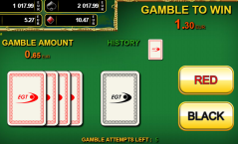

1. “Gamble” funkciju ir iespēja izmantot pēc jebkura laimesta, nospiežot uz .

2. Spēlētājam ir nepieciešams minēt kārts krāsu.

3. Ja kārts krāsa tiek uzminēta, laimests tiek dubultots.

4. Ja rezultāts netiek uzminēts, laimests tiek anulēts.

5. “Gamble” funkciju ir iespēja izmantot 5 reizes pēc kārtas.

***“Jackpot Cards” bonuss spēles noteikumi***

1. Pēc jebkura grieziena pēc nejaušības principa var tikt uzsākta bonuss spēle “Jackpot Cards” .

2. Spēlētājam tiek piedāvātas 12 aizklātas kārtis.

3. Klikšķinot uz kārtīm, tās tiek atvērtas.

4. Spēle beidzas, kad tiek atklātas 3 vienādas masts kārtis.

5. Spēlētājs iegūst atklātajai kāršu mastij atbilstošu džekpotu.

6. Ar džekpot laimestu nevar spēlēt bonuss spēli “Jackpot Cards”.

7. Džekpotu vērtības parādītas ekrāna augšdaļā.

***Izmaksu Noteikumi***

1. Jums tiek izmaksāts laimests tikai par lielāko laimīgo kombināciju un aktīvām izmaksas līnijām.

2. Bonusa spēles laimesti tiek pieskaitīti izmaksas līnijas laimestiem.

3. Lai veidotos regulārās laimīgās kombinācijas, simboliem uz aktīvām izmaksas līnijām jāatrodas blakus.

4. Nepareiza darbība atceļ visas spēles un izmaksas.

***Spēles vadība***

***Lai spēlētu, rīkojieties šādi:***

1. Lai paaugstinātu vai pazeminātu monētas vērtību, lietojiet **“MONĒTAS”** izvēlni: 

2. Klikšķiniet uz kādas no ikonām “GRIEZT”. Uz ikonām parādīta kopējā grieziena likme. 

3. Ruļļi sāk griezties ar jūsu izvēlēto likmi.

***Automātiskais vadības režīms:***

1. Nospiežot AUTOSPĒLE ruļļi griezīsies Automātiskajā režīmā ar jūsu izvēlēto likmi: 

2. Lai apturētu automātisko režīmu, nospiediet ikonu atkārtoti.

6. **Nosacījumi, kuriem iestājoties dalībnieks saņem laimestu, un laimestu lielums [arī laimestu attiecība pret dalības maksu (likmi)]**

Nosacījums, lai saņemtu laimestu, ir griezt ruļļus līdz uz tiem attēlotie simboli veidotu laimīgās kombinācijas uz aktīvajām izmaksas līnijām. Laimests atkarīgs no izveidotajām laimīgajām kombinācijām.

***Izmaksu apraksts***

Lai parastie simboli veidotu laimīgo kombināciju, jāsakrīt sekojošiem apstākļiem:

● Simboliem jābūt līdzās uz aktīvām izmaksas līnijām.

● Laimīgās kombinācijas veidojas no kreisās uz labo pusi. Vismaz vienam no simboliem jābūt attēlotam uz pirmā ruļļa. Simbolu kombinācijas neveidojas, ja pirmais simbols ir uz otrā, trešā, ceturtā vai piektā ruļļa.

Regulārās Izmaksas parādītas Izmaksu attēlos. Izmaksas parādītas par līnijas likmi 0.01 EUR. Palielinot līnijas likmi, proporcionāli palielinās līniju izmaksas:

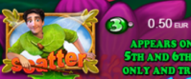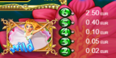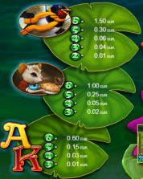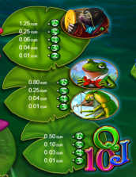

***Izmaksas Līniju Apraksts.***

Laimests tiek izmaksāts tikai par lielāko laimīgo kombināciju uz aktīvam izmaksas līnijam no kreisās puses.

Laimēto kredītu skaits atkarīgs no kopējā laimēto kredītu skaita reizinājumu ar jūsu izvēlētas likmes lieluma.

Līnijas, kas redzamas attēlā, parāda iespējamās izmaksas līniju formas.

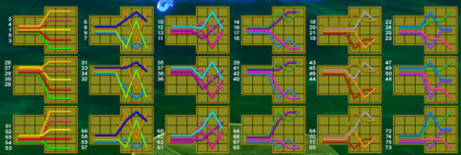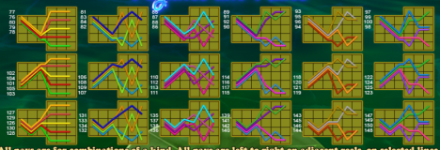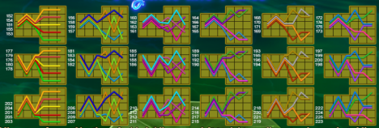

7. **Kārtība, kādā notiek pieteikšanās uz laimestu un kādā to izsniedz**

Laimests tiek automātiski ieskaitīts klienta Spins.lv kontā.

8. **Termiņš, līdz kuram azartspēles dalībnieks var pieteikties uz laimestu**

Laimesti, kas nepārsniedz 720 euro tiek izmaksāti nekavējoties pēc spēles sesijas beigām. Laimesti no 720 euro līdz 14300 euro tiek izmaksāti 24 stundu laikā. Laimesti, kuri pārsniedz 14300 euro izmaksā azartspēles noteikumos apstiprinātā kārtībā ne vēlāk kā 30 dienu laikā un ne vairāk kā divos maksājumos.

9. **Kur dalībnieks var vērsties pretenziju gadījumā, kā arī pretenziju izskatīšanas kārtība**

Sūdzības un pretenzijas pieņem tikai rakstiskā veidā, 15 dienu laikā pēc spēles sesijas beigām Kompānijas administrācijā pēc adreses: Rīga, Krišjāņa Valdemāra iela 33- 30, LV-1010. Tāpat iespējams sazināties, atverot klientu atbalsta čatu mājāslapā vai rakstot uz [support@spins.lv](mailto:support@spins.lv) epasta adresi. Sūdzības tiks izskatītas un atbildes tiek sniegtas 10 darba dienu laikā no to saņemšanas brīža.

10. **Cita informācija, kuru azartspēles organizētājs uzskata par nepieciešamu.**